CASO 1 – RENTA DE VEHICULOS

- Introducción
La renta de vehículos, es uno de los negocios que requiere más control y seguimiento desde su administración, por lo tanto, la sistematización de sus procesos es determinante para dicho control debido al alto flujo de información, tanto de entrada y de salida y todos los aspectos que se deben tener en cuenta para su adecuada gestión.
Por esta razón, se ha decidido implementar un sistema informático que supla las necesidades del cliente, el cual espera una oferta amplia, variada, segura y atractiva en temas de autos.
En el desarrollo de este documento, se plasman los requerimientos del cliente para que se comprenda el funcionamiento del sistema informático y dar una pequeña entrada de lo que será y/o generará para sus usuarios, tanto internos como externos.

Narrativa del Problema – Renta de vehículos

Una empresa de Alquiler de Vehículos desea construir un sitio web para optimizar y tener un mayor control de los procesos, además de facilitar a los clientes la búsqueda, reserva y el alquiler de vehículos. En una entrevista, hecha a varios empleados de la empresa, se definió tener un único sistema para todos los usuarios
(gerente, coordinador, cliente, usuario no registrado y cajero), con diferentes niveles
de seguridad, que, de acuerdo con el tipo de perfil, tendrá un acceso total o limitado
según sea el caso.

El rol de administrador permitirá ingresar los vehículos al sistema, proporcionando datos como modelo, marca, capacidad de pasajeros, kilometraje, gama, color, consumo, tipo de combustible, número de puertas, automático/manual, categoría de
conducción, fotografías y videos donde se muestre la versatilidad del vehículo, entre
otros.

Este rol de administrador también permitirá registrar el costo del alquiler del vehículo
dependiendo de la gama del vehículo, el rango en que se encuentre el kilometraje, el tipo de póliza a la que desee acogerse, la modalidad de alquiler y los convenios vigentes.

Actualmente la empresa tiene definidas tres tipos de pólizas, una básica con nivel
de aseguramiento mínimo y obligatorio, una intermedia con tasas asequibles de responsabilidad a terceros hasta 500 millones y una Premium con cubrimiento total.

Las modalidades de alquiler que se ofrecen son dos, una por kilometraje, donde no
hay restricción en la cantidad de desplazamiento y la otra por día, con limitaciones de kilometraje.

La empresa tiene definidos convenios con algunas empresas (aseguradoras, bancarias, etc.), ofreciendo tarifas especiales por el volumen de solicitudes que manejan. Estos convenios se materializan en descuentos que van entre el 5% y el
10% del valor total del alquiler (Sin incluir multas). El costo del servicio se ofrece en tres monedas diferentes: COP, USD, EUR. (de acuerdo con la TRM vigente para cada moneda).

El sistema permitirá que el cliente vía web pueda hacer una reserva, seleccionando
el rango de fechas en que requiere el vehículo, así como el sitio donde lo recogerá.
Con estos datos se desplegará una lista con las imágenes de los vehículos disponibles en ese periodo de tiempo y en ese lugar, incluyendo el costo y otras
características relevantes del vehículo para que el usuario seleccione el que más
se ajuste a sus necesidades.

Para hacer la reserva, el cliente deberá registrarse previamente en el sistema, suministrando los siguientes datos: tipo de documento de identificación, número de
documento, nombre, dirección completa incluyendo código postal, dos números telefónicos, correo electrónico, género, fecha de nacimiento, nivel de estudios, licencia de conducción, fecha de vencimiento de la licencia, y una contraseña, con
posibilidad de recuperarla en caso de que se olvide.

Una vez realizada la reserva, el sistema generará un número de reserva (código
QR) que se mostrará y se enviará al correo electrónico suministrado, así como notificaciones al móvil con la confirmación de la reserva y los recordatorios de la
fecha de entrega y lugar.

Si un cliente cambia de opinión, podrá cancelar sin ningún costo antes de 24 horas
de la fecha acordada para la entrega del vehículo; de no ser así, la cancelación tendrá una multa equivalente al costo de un día de alquiler. También con un día de
anticipación, el cliente podrá modificar las condiciones de su reserva como el sitio
de recogida y el tipo de vehículo seleccionado.
.
En el momento de recoger el vehículo, el cliente presentará su código QR, o número
de reserva, o número de identificación, al coordinador, quien verificará que los datos
del cliente estén correctos, la licencia de conducción vigente y con la categoría requerida para el tipo de vehículo reservado. En este momento el cliente puede solicitar cambio de vehículo entre los que se encuentren disponibles, si no está a gusto con el previamente asignado, y ampliar el tiempo de finalización del alquiler.

Si todos los datos son satisfactorios, se procederá a la elaboración y firma del contrato y del acta de entrega, donde adicionalmente se registrará el kilometraje, el
nivel de gasolina, el empleado que realiza la entrega, la hora y se tomarán fotos del
estado del vehículo. Estos datos también son ingresados al sistema y una vez finalizado se enviará copia digital al correo del cliente. Una vez hecha la entrega se
hará efectivo el cobro del anticipo pactado en la negociación.

En el momento de la devolución del vehículo, se realiza una inspección minuciosa
del estado del vehículo, se realizan nuevamente fotos previendo posteriores reclamaciones, se registra el kilometraje y el nivel de gasolina y se procede a recalcular el costo considerando los siguientes ítems:

• Entrega a tiempo: En este ítem se calcula la multa dependiendo de la fecha
y hora de entrega o del kilometraje excedido (en la modalidad por día con restricciones de kilometraje). Si la entrega es oportuna y el kilometraje se encuentra por debajo del pactado, no habrá ningún cobro adicional; en caso contrario se cobra un día de alquiler las primeras 24 horas posteriores a la hora de devolución pactada y por cada día de retraso después de esta fecha se cobra el doble.

• Gasolina: Si el tanque no se encuentra completamente lleno se procede a
cobrar el valor pactado.

• Daños: Si se encuentra algún daño, se procede a realizar la valoración de
éste y se anexa el cobro correspondiente a la factura del cliente. El cliente paga el valor pendiente, mediante el código de factura generado ya sea haciéndose el cargo a la tarjeta que dejó registrada o puede elegir otro medio de pago como otra tarjeta o en efectivo.

El pago se hace en la caja donde el cajero registra el pago dependiendo del código
de la factura y el valor de esta.
Al finalizar, al cliente se le pide que llene una encuesta de satisfacción que cubra
tanto el servicio de los empleados como el comportamiento del vehículo.
Con miras a realizar una excelente gestión de los vehículos, el Gerente también
solicita tener una hoja de vida de los vehículos donde se registren los
mantenimientos y reparaciones que se les hacen, así como el costo y el taller.
El coordinador y el gerente en cualquier momento puede solicitar consultas al
sistema respecto a alquileres actuales o históricos, tales como:
✓ Consulta interactiva por diferentes criterios del catálogo de vehículos.
✓ Generar listado de vehículo alquilados por tres criterios.
✓ Generar listado de vehículos más alquilados por rango de fechas organizado
por marca y gama.
✓ Generar listado de vehículos disponibles por marca y/o gama.
✓ Generar listado de clientes morosos
✓ Generar listado de vehículos alquilados por cliente
✓ Historial de un vehículo donde se muestre las fechas en las que se ha rentado, el kilometraje recorrido, la satisfacción del cliente y los daños o eventos acontecidos.
De la misma manera los clientes registrados pueden consultar su historial de
alquileres en cualquier momento.

Un usuario no registrado tendrá la posibilidad de consultar:
✓ Consulta interactiva por diferentes criterios del catálogo de vehículos. (Disponibilidad, gama, costo, marca), donde se presentará una lista con los que satisfacen los criterios, sus características, fotos y videos relacionados.

La empresa debe mantener un stock de automóviles disponibles, no aptos para reservar, con el fin de cubrir inconvenientes que se presenten en la entrega de vehículos o daños.

Tenga en cuenta que siendo una página Web debe ser atractiva y convincente para
invitar al cliente a realizar su alquiler con la empresa.


1.1. Árbol de problemas
No se puede tener un reporte confiable de los vehículos que están reservados o en alquiler
CAUSAS
Que el proceso de reserva, alquiler y devolución demande mucho tiempo y controles
Alquilar vehículos que no están en óptimas condiciones a los clientes
No se pueden hacer cruces de información para reportes y estará expuesta a todos los usuarios
Incumplimiento a los clientes que hacen reservas y pérdida de confianza en la empresa
EFECTOS
Que el proceso de reserva, alquiler y devolución demande mucho tiempo y controles
Quejas de clientes sobre condiciones técnicas de los vehículos
Pérdida de información importante de vehículos, clientes y procesos de alquiler
Poco control en los procesos de reserva y alquiler
PROBLEMAS
Existen procesos muy manuales que demandan mucho tiempo de los empleados
Falta de trazabilidad de las condiciones de los vehículos disponibles
Múltiples sistemas de información que atienen diferentes procesos

1.2. Desarrollo de la encuesta por áreas del proyecto

1.2.1. Preguntas y respuestas

- ¿Qué información requieren consultar en el sistema?

R/. Vehículos disponibles con su estado

- ¿La empresa cuenta actualmente con alguna herramienta que consolide la información requerida?
R/. El sistema cuenta con una web que permite el registro de usuarios (guardándolos simultáneamente) y otras herramientas usadas por otros roles dentro de la empresa.
- ¿Cómo hará el cliente la reserva?
R/. Para reservar, el cliente debe estar registrado en el sistema con sus datos personales y crear un usuario y contraseña para poder reservar.
- ¿Qué tipo de usuarios interactuarán con el sistema?
R/. Administrador, gerente, coordinador, cajero, clientes registrados, clientes no registrados.
- ¿Qué requisito debe cumplir el cliente para alquilar un vehículo?

R/. El cliente debe registrarse en el sitio web, creando un usuario y contraseña.

- ¿Qué información espera visualizar en las consultas?

R/. lista de vehículos con sus atributos como: modelo, marca, capacidad de pasajeros, kilometraje, gama, color, consumo, tipo de combustible, número de puertas, automático/manual, categoría de conducción, fotografías y videos.

- Identificación de procesos Iniciales del Software

  - Identificación de procesos
- Ingresar vehículos al sistema
- Registrar el costo del alquiler de los vehículos
- Reservar vehículo
- Crear de usuario y contraseña
- Cancelar reserva
- Entregar vehículo al cliente
- Devolver vehículo
- Consultar información de vehículos y/o clientes
- Consultar catálogo de vehículos

  - Identificación de Entradas
- Atributos de los vehículos (modelo, marca, capacidad de pasajeros, kilometraje, gama, color, consumo, tipo de combustible, número de puertas, automático/manual, categoría de conducción, fotografías y videos donde se muestre la versatilidad del vehículo)
- Costo del alquiler de los vehículos
- Tipos de pólizas para los vehículos
- Modalidades de alquiler de los vehículos
- Convenios con empresas
- Tipo de moneda
- Datos del cliente
- Rango de fecha en que se requiere el vehículo
- Registro de datos de entrega de los vehículos
- Registro de datos
- Encuesta de satisfacción

  - Identificación de salidas
- Disponibilidad de vehículos
- Catálogo de vehículos
- Número de reserva (Código QR)
- Notificación de reserva de vehículo
- Historial de alquiler
- Valor a pagar por el cliente
- Porcentaje de descuento
- Listado de vehículos alquilados
- Listado de vehículos disponibles
- Listado de clientes morosos
- Historial de vehículos

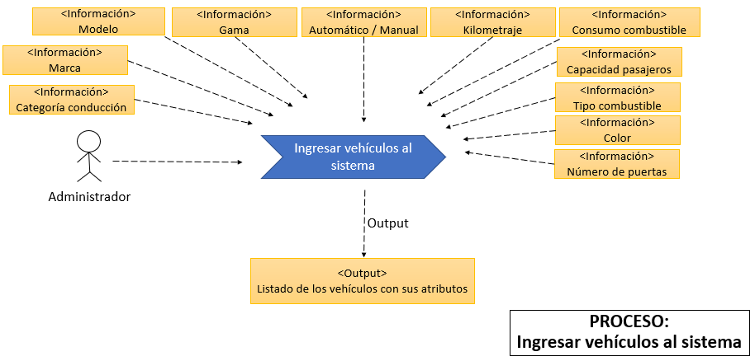
  - Diagramas de procesos
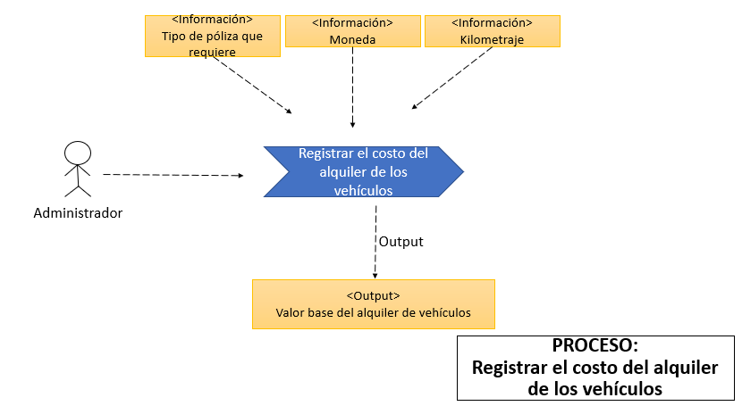

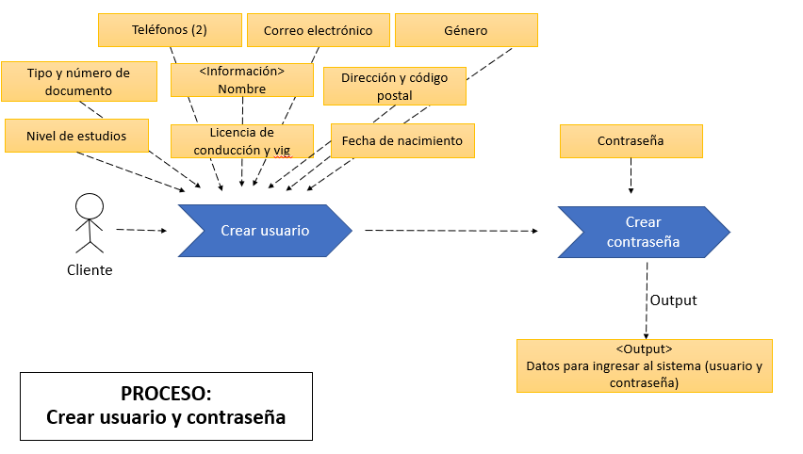

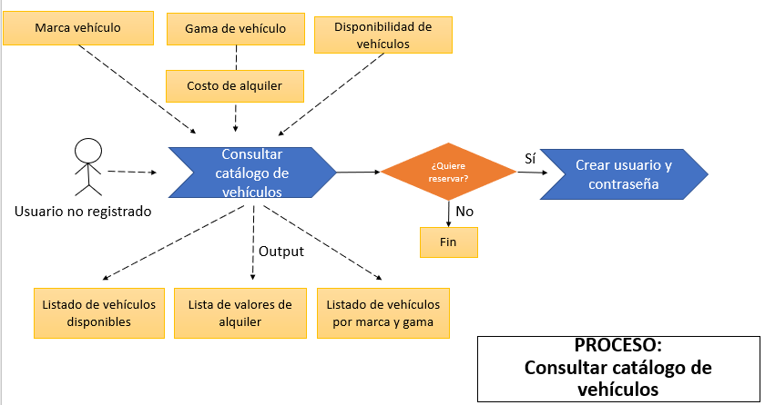
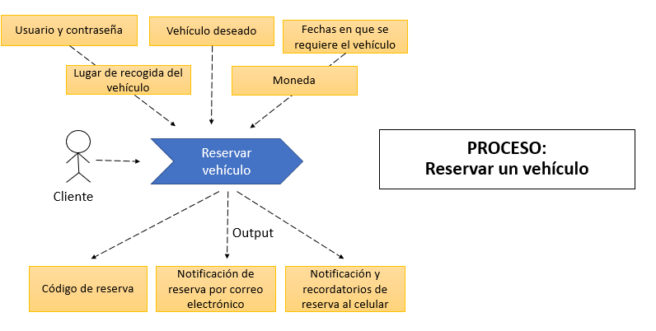

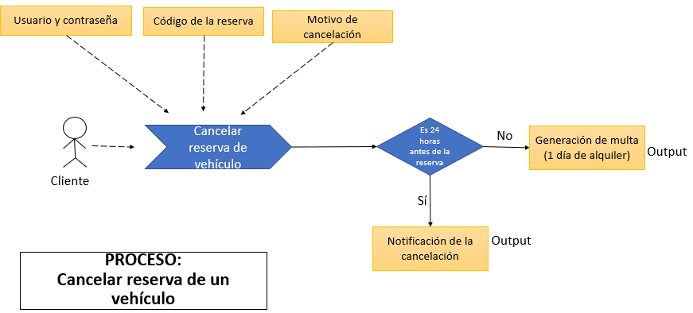
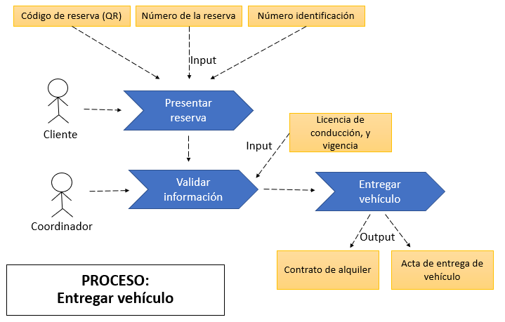
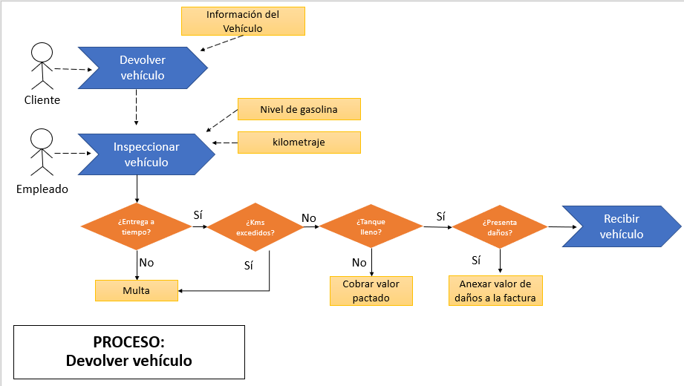

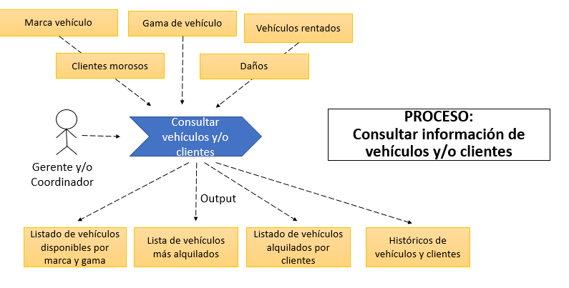

  - Listado inicial de requisitos funcionales y no funcionales

Listado final de requerimientos.

Requerimientos funcionales

- Ingresar vehículos.
- Consultar catálogo de vehículos
- Alquilar vehículos
- Reservar vehículos
- Cancelar reserva de vehículos
- Editar reserva de vehículos
- Calcular descuentos
- Calcular multas por retraso y exceso de kilometraje
- Consultar vehículos más alquilados por marca y gama
- Consultar vehículos disponibles
- Consultar vehículos alquilados por cliente
- Generar historial de vehículos rentados
- Permitir consulta de clientes no registrados
- Gestionar roles y perfiles

Requerimientos no funcionales

- Establecer un sistema de seguridad que proteja la información y las diferentes acciones informáticas de la empresa
- Implementar un sistema de rápida respuesta y su actualización
- Definir la eventualidad de la copia de seguridad del sistema
- Que el sistema esté disponible 24/7
- Que el sistema se pueda utilizar desde cualquier navegador web y cualquier dispositivo (Tablet, celular y PC)

- Análisis de Requisitos

  - Ubicación General

La empresa de alquiler de vehículos se encarga de rentar vehículos para clientes tanto de la ciudad, como de extranjeros; la empresa cuenta con una única sede ubicada en la ciudad de Medellín, cuenta con un gerente, coordinador y cajero.
Esta empresa tiene a disposición del cliente diferentes opciones de vehículos que se adaptan a las necesidades de cada cliente.

  - Alcance del proyecto

El sistema para la gestión de alquiler de vehículos, permitirá optimizar y tener un mayor control de los procesos desarrollados en las diferentes áreas de la compañía, además de facilitar a los clientes la búsqueda, reserva y el alquiler de vehículos con diferentes niveles de seguridad de acuerdo a los perfiles establecidos como administrador, coordinador, gerente, clientes registrado y clientes no registrados.
El sistema deberá generar también diferentes informes y reportes de la gestión de las áreas como:
- Consulta interactiva por diferentes criterios del catálogo de vehículos
- Listado de vehículos alquilados
- Listado de vehículos disponibles por marca y/o gama.
- Listado de clientes morosos
- Listado de vehículos alquilados por cliente
- Historial de un vehículo donde se muestre las fechas en las que se ha rentado
Permitirá además que los clientes autogestionen sus reservas y generará códigos QR que permita la trazabilidad de las mismas y que envíe notificaciones por correo electrónico y mensajes de texto para su confirmación. Deberá tener la capacidad de calcular el valor de pago cuando se devuelve el vehículo, según la información ingresada en las inspecciones como multas por retraso de entrega, exceso de kilometraje, daños y según el tipo de seguro.

  - Planteamiento del objetivo general

Desarrollar un sistema de información para la empresa de alquiler de vehículos, que permita la optimización de los procesos desarrollados en sus diferentes áreas y la interacción directa de los clientes.

  - Planteamiento 3 objetivos específicos

- Crear o configurar los catálogos virtuales de vehículos para que los clientes puedan tener acceso a la información de la empresa
- Facilitar la reserva de vehículos seguras y confiables desde la web.
- Permitir la consulta y trazabilidad de los vehículos alquilados y tipos de clientes.
- Automatizar los procesos de reservas, entrega, devolución y facturación de vehículos

  - Definición de áreas internas y externas del sistema.

Área interna: Gerente, administrador, cajero.
Área externa: Admisiones y registros, cliente.

  - Levantamiento de información detallada por áreas.
(Preguntas y respuestas por áreas)

GERENTE
- ¿Qué desea tener en el sistema?
R/. Un sistema donde se pueda consultar catálogos de vehículos, hacer reserva y/o renta, donde estén clasificados por marca, modelo y demás características del vehículo.
- ¿Qué datos requiere que se almacenen en el sistema?
R/. Hoja de vida de los vehículos, registro de mantenimientos y reparaciones.
- ¿Qué datos quiere que se puedan consultar en el sistema?
R/. Historial de vehículos rentados, estado de vehículos disponibles, historial de comportamiento de clientes y su nivel de satisfacción con el servicio.
COORDINADOR
- ¿Cómo espera que sea el ingreso al sistema?
R/. Un sistema de ingreso dónde se puedan asignar roles y perfiles de acuerdo a la actividad o al nivel de interacción con el sistema y que se puedan restringir o autorizar acciones.
- ¿Cómo se calcula el valor de los vehículos en renta?
R/. Se espera que el sistema lo calcule, teniendo en cuenta la marca, la gama, kilometraje, tipo de póliza y modalidad del alquiler con referencia de los valores previamente establecidos.
CLIENTE
- ¿Qué espera encontrar en un sistema de alquiler?
R/. Que pueda consultar autos disponibles por varios criterios como marca, modelo, gama, etc., además que pueda ver fotografías tanto del exterior del auto como del interior y datos como kilometraje y capacidad. Es para mí importante visualizar los costos por día y las formas de pago, por ejemplo, con moneda extranjera.
- ¿Cómo espera que sea el acceso al sistema?
R/. Que pueda registrarme fácilmente y crear mi usuario y contraseña, además que por ser cliente registrado tenga acceso a información más detallada, envío de mensajes y notificaciones, a descuentos y a reservar autos de forma más fácil.
CAJERO
- ¿Cómo espera que el sistema optimice los procesos de facturación?
R/. Con un cálculo confiable, fácil de usar y que no tenga muchos procesos.
- ¿Cómo espera que el sistema realice el cálculo de pago?
R/. Con el número de la factura que el sistema lo pueda rastrear e incorporar la información de devolución para que calcule de forma automática el valor a pagar por el cliente.

  - Estructuración de requisitos funcionales.

Identificador | RF001
Descripción | Ingresar vehículos
Entradas | Marca  Modelo  Capacidad de pasajeros  Kilometraje  Gama  Color  Consumo de combustible  Tipo de combustible  Número de puertas  Tipo de caja de cambios  Categoría de licencia requerida  Fotografías  Videos
Salida | Listado de vehículos con sus atributos
Prioridad | Alta
Excepciones | No todos los autos tendrán fotos y videos

Identificador | RF002
Descripción | Consultar catálogo de vehículos
Entradas | Marca  Gama  Disponibilidad  Costo
Salida | Listado de vehículos disponibles por valor de alquiler, gama y marca
Prioridad | Alta
Excepciones | El usuario no registrado no podrá reservar, solo consultar

Identificador | RF003
Descripción | Reservar vehículo
Entradas | Usuario y contraseña  Vehículo deseado  Fechas en que se requiere el vehículo  Lugar de recogida del vehículo  Moneda
Salida | Código de reserva (QR)  Notificación de reserva por correo electrónico  Notificación y recordatorio de reserva al celular
Prioridad | Alta
Excepciones | Solo puede reservar un usuario que se haya registrado

Identificador | RF004
Descripción | Cancelar reserva de vehículo
Entradas | Usuario y contraseña  Código de la reserva  Motivo de cancelación
Salida | Notificación de la cancelación  Generación de multa de un día de alquiler cuando aplique
Prioridad | Media
Excepciones | El usuario podrá cancelar la reserva 24 horas antes del día reservado, de lo contrario se generará multa de un día de alquiler

Identificador | RF005
Descripción | Alquilar vehículo
Entradas | Código de la reserva (QR)  Número de la reserva  Número de identificación del cliente  Licencia de conducción y vigencia
Salida | Contrato de alquiler  Acta de entrega de vehículo
Prioridad | Alta
Excepciones | Si al presentar la reserva y validar la información esta no está correcta, no se entrega el vehículo

Identificador | RF006
Descripción | Editar reserva de vehículo
Entradas | Usuario y contraseña  Código de la reserva  Indicar modificación (lugar de recogida y/o tipo de modificación)
Salida | Confirmación de la actualización de la reserva
Prioridad | Media
Excepciones | Solo se podrán hacer modificaciones a la reserva con hasta 1 antes de la reserva

Identificador | RF007
Descripción | Calcular descuentos
Entradas | Cantidad de vehículos alquilados por cliente  Tipo de empresa  Porcentaje de descuento
Salida | Descuento entre el 5 y el 10%
Prioridad | Media
Excepciones | El descuento se da por volumen de vehículos alquilados o por convenios

Identificador | RF008
Descripción | Calcular multas
Entradas | Días de retraso en la devolución del vehículo  Kilometraje excedido en la devolución
Salida | Multa por retraso en la devolución  Multa por exceso de kilometraje
Prioridad | Alta
Excepciones | El exceso de kilometraje aplica solo cuando es alquiler por día con restricción de kilometraje.  La multa por retraso en la entrega se calcula así:1 día de alquiler en las primeras 24 horas y por cada día de retraso adicional se cobra el doble

Identificador | RF009
Descripción | Consultar estado de los clientes
Entradas | Fechas de la consulta  Datos del cliente  Tipo de cliente (Vetado, moroso, al día)
Salida | Listado de clientes vetados  Listado de clientes morosos  Listado de clientes al día
Prioridad | Media
Excepciones | Los clientes morosos no podrán hacer reservas hasta que se pongan al día y los clientes vetados no podrán ingresar al sistema

Identificador | RF010
Descripción | Consultar vehículos más alquilados por marca y gama
Entradas | Marca de vehículo  Gama de vehículo  Número de veces que ha sido alquilado  Fechas en que se ha alquilado
Salida | Listado de vehículos más alquilados por marca y gama
Prioridad | Media
Excepciones | En esta consulta deberán aparecer tanto los vehículos disponibles como los que se encuentran alquilados

Identificador | RF011
Descripción | Consultar vehículos disponibles
Entradas | Fecha en que se requiere el vehículo  Marca  Gama
Salida | Listado de vehículos disponibles para la fecha requerida
Prioridad | Alta
Excepciones | No se encontrarán en la lista los vehículos que están reservados en las fechas ingresadas ni los vehículos que se encuentran en el stock de reserva para cubrir inconvenientes

Identificador | RF012
Descripción | Generar historial de vehículos rentados
Entradas | Rango de fecha que se quiere consultar
Salida | Marca del vehículo  Gama de vehículo  Código de Alquiler
Prioridad | Alta
Excepciones | Listado de vehículos rentados

- Casos de uso
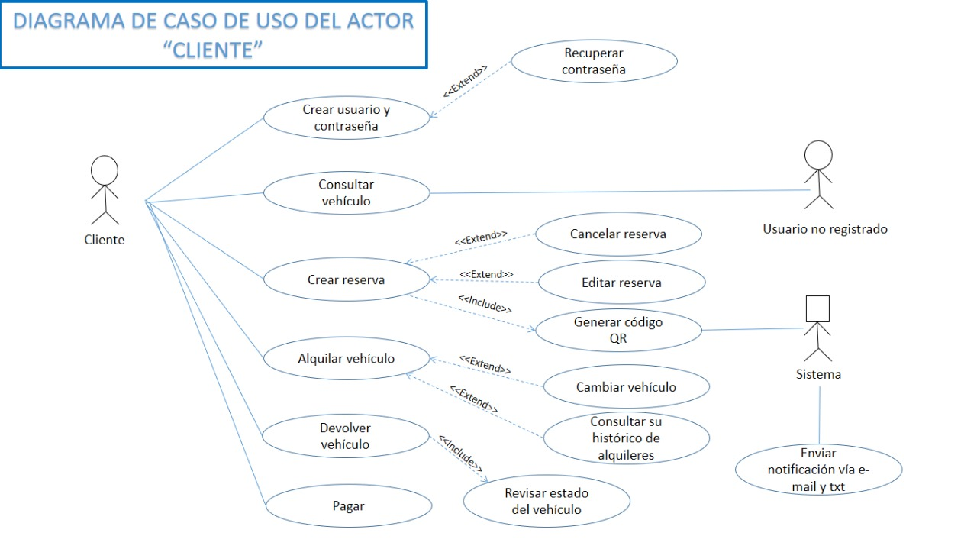
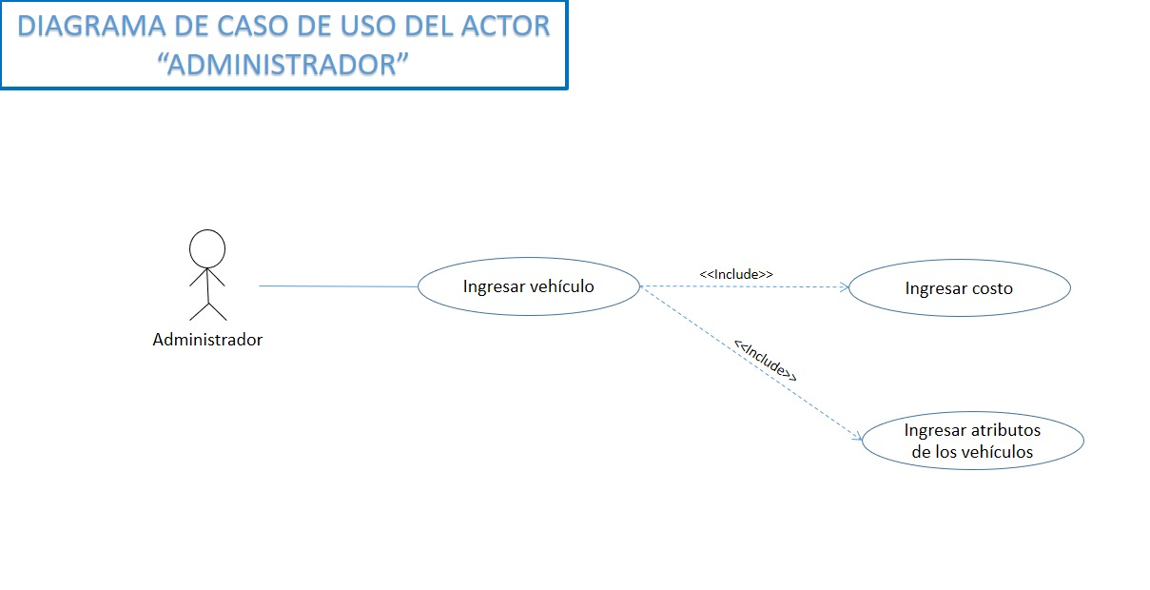
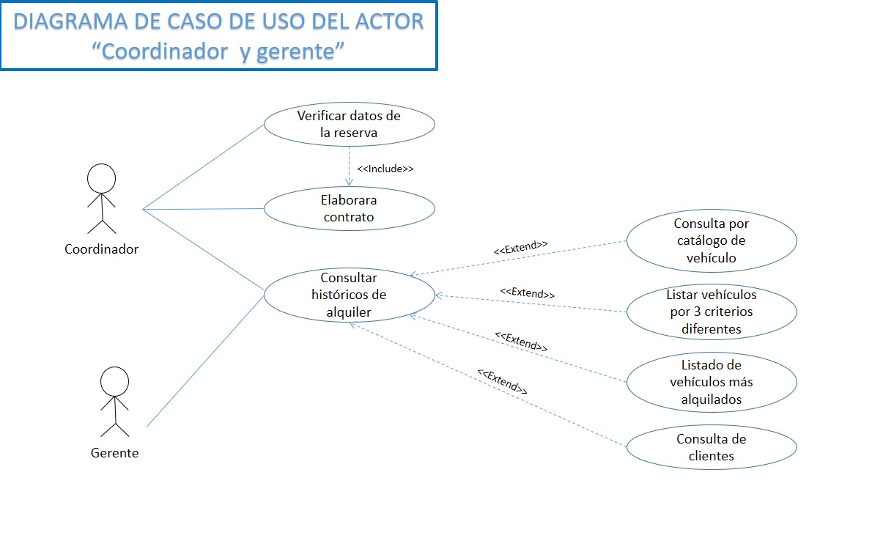
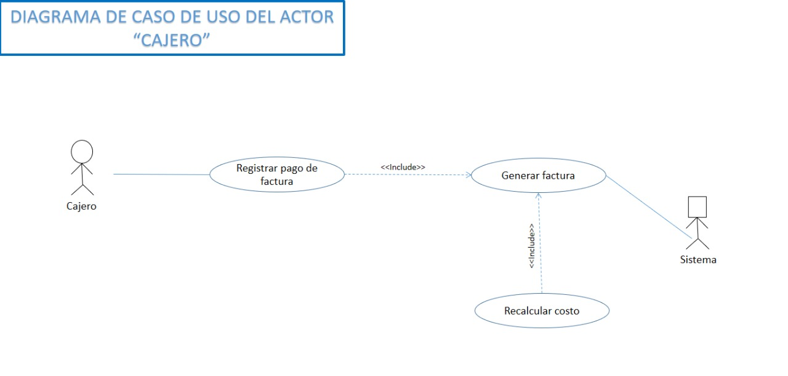
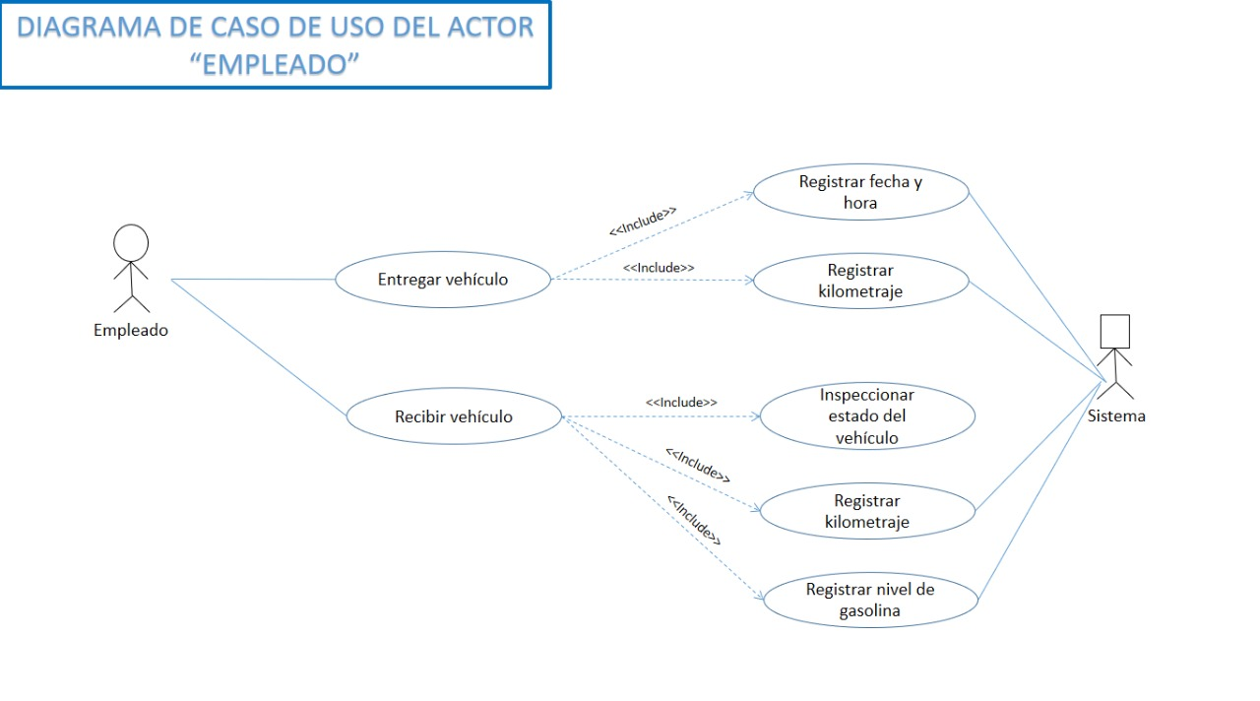
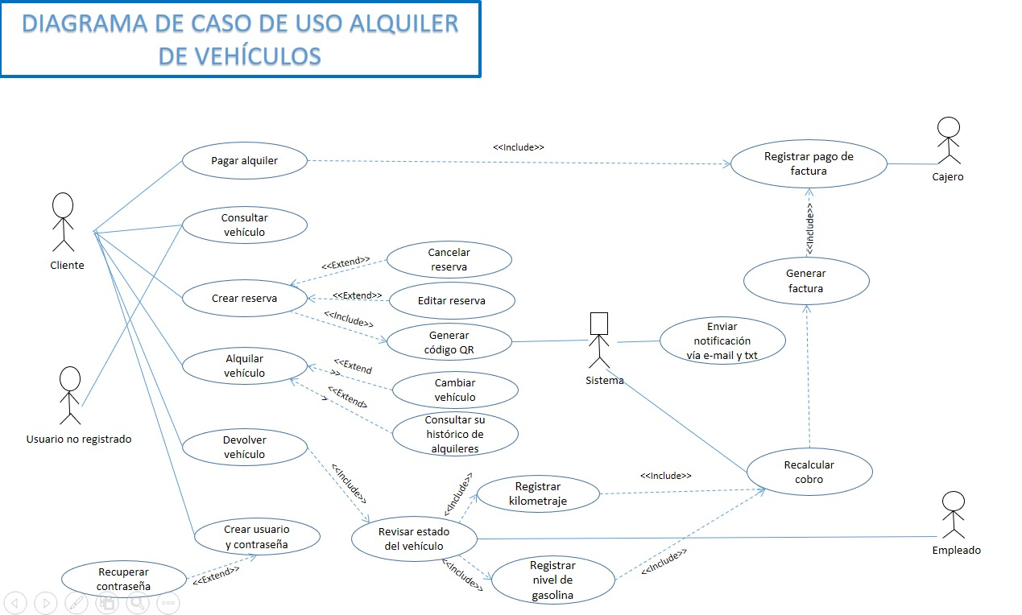

- Diagrama de dominio UML
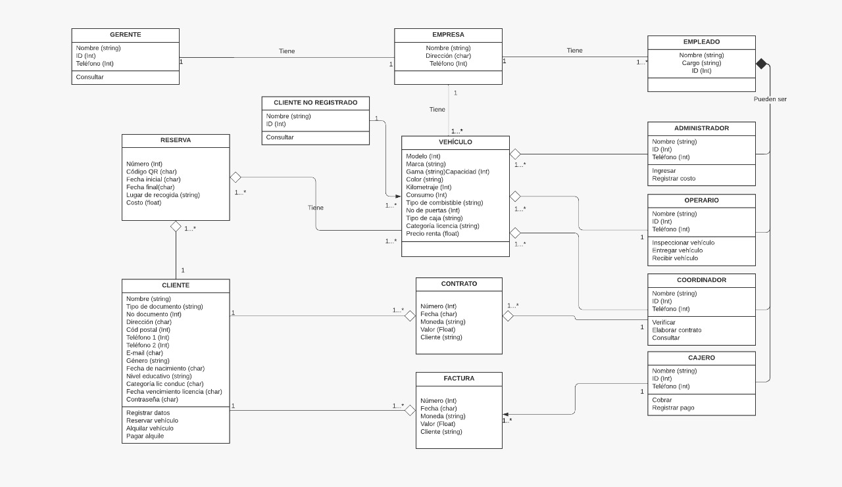

- CONCLUSIONES

En la realización de un buen sistema, es importante conocer a fondo los requerimientos de todos los actores que van a participar o hacer uso de él.
Para comenzar un buen proyecto es necesario conocer y analizar muy bien el problema, las causas y efectos en los que se va a trabajar, ya que con esa información se puede identificar la mayoría de requisitos que se necesitan en el sistema y poder comenzar a trabajar sobre ellos y lograr el objetivo final que es el satisfacer las necesidades de nuestros clientes.

- REFERENCIAS BIBLIOGRAFICAS
Preguntas frecuentes - Alquilomicarro.com
Requerimientos Funcionales y No Funcionales, ejemplos y tips | by Requeridos Blog | Medium
(1) Requerimientos Funcionales y No funcionales – YouTube
(1) DEFINICION de Requerimientos (FUNCIONALES y NO FUNCIONALES) de Software - YouTube
Alcance de un proyecto: Qué es y cómo gestionarlo (ealde.es)

